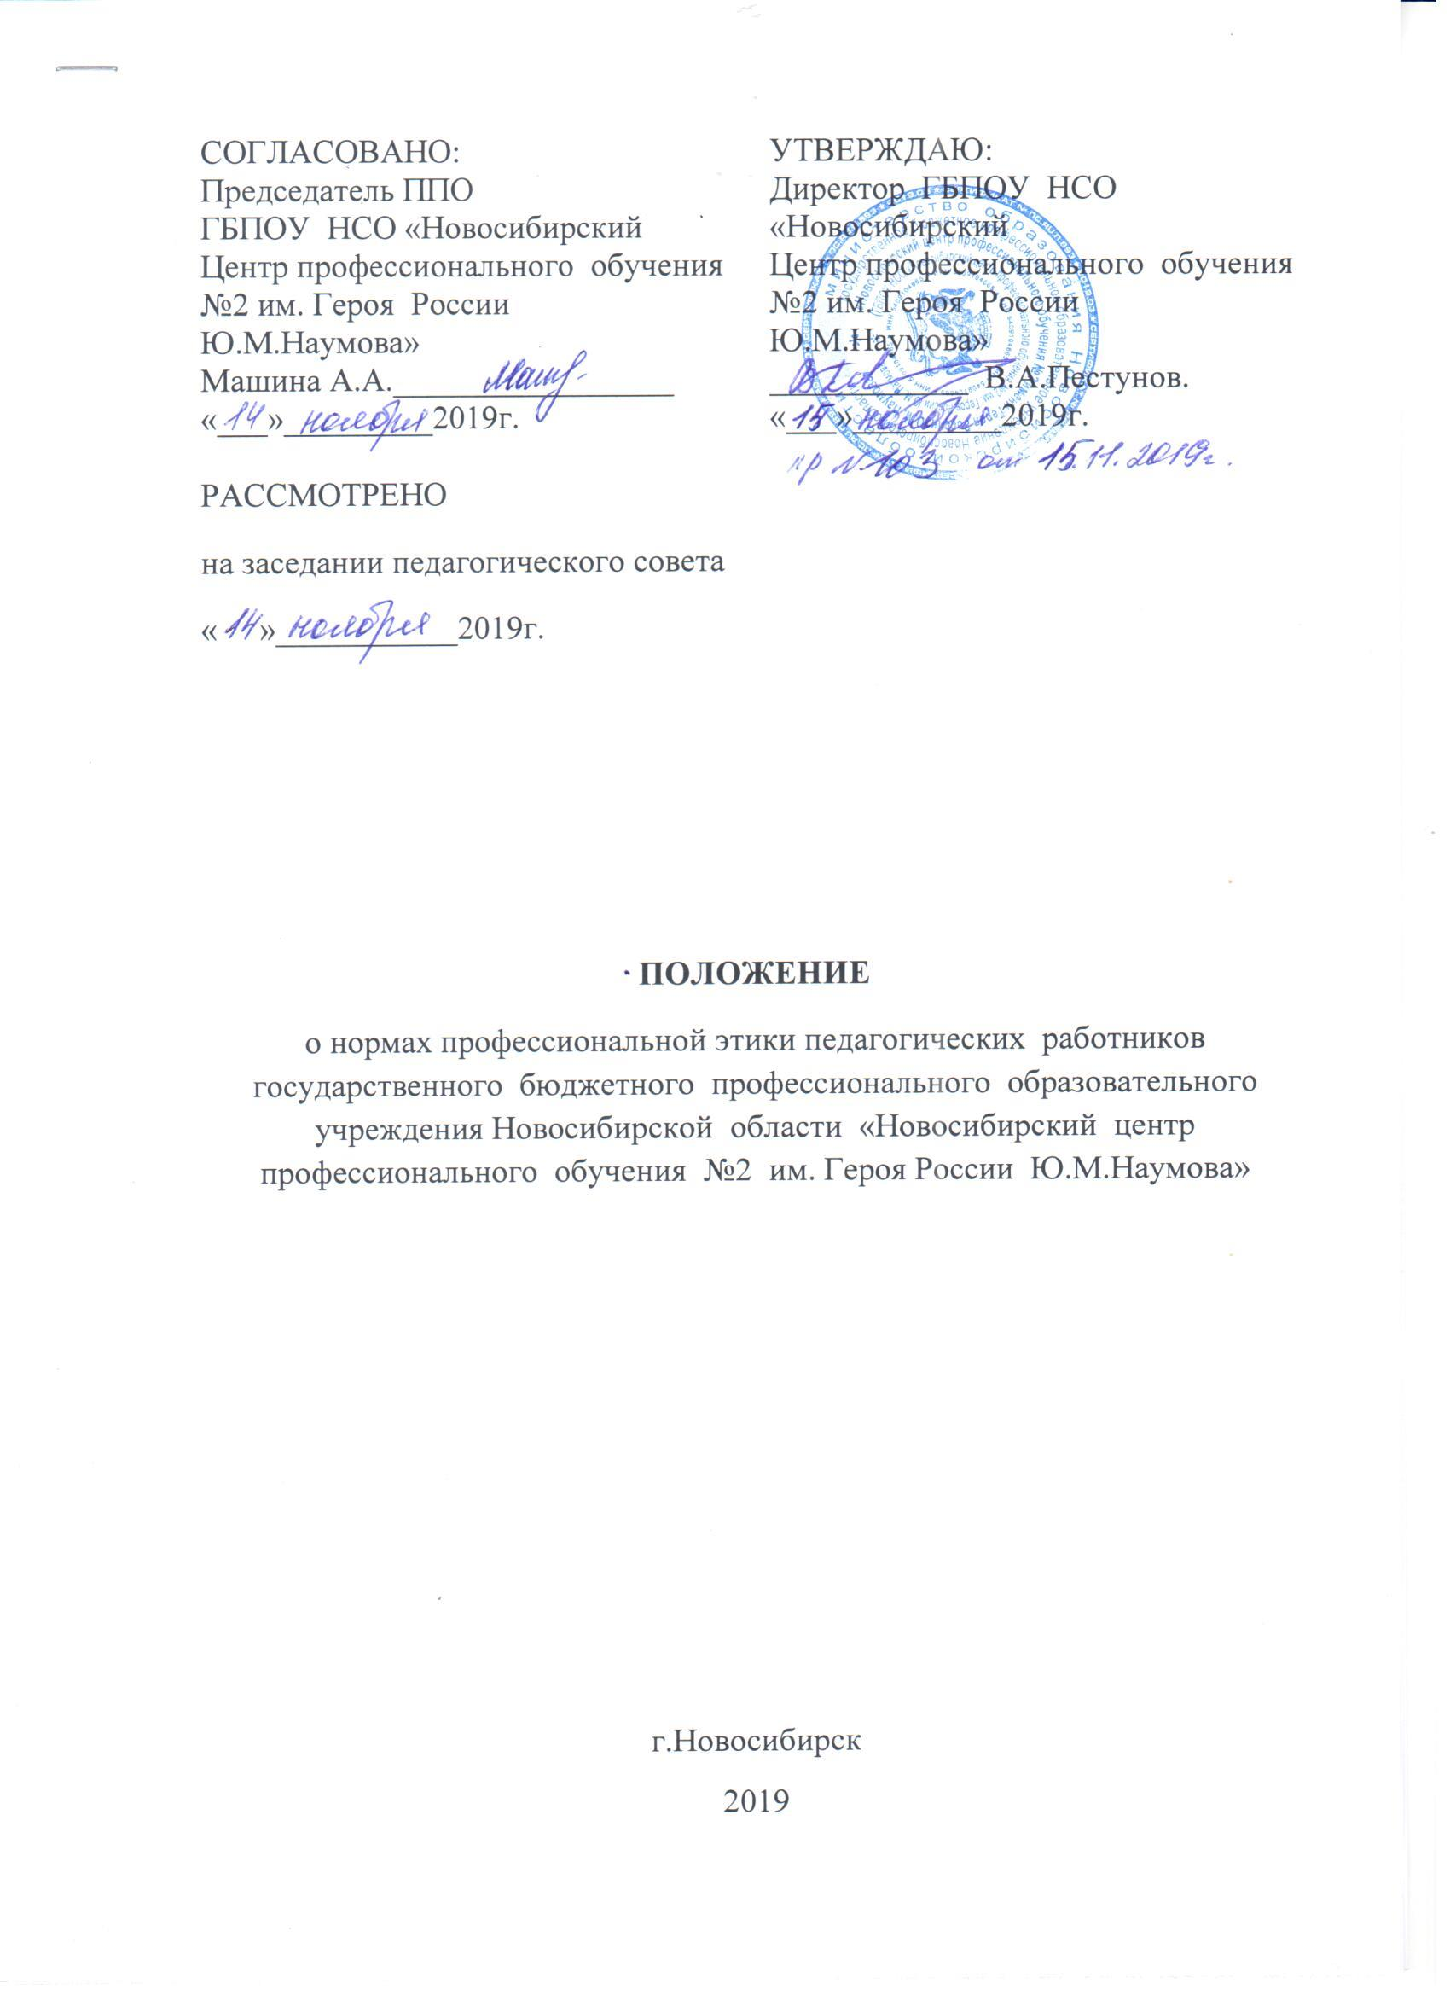
1.Общие положения
1.1.Настоящее Положение о нормах профессиональной этики педагогических работников государственного бюджетного профессионального образовательного учреждения Новосибирской области «Новосибирский центр профессионального обучения №2 им. Героя России Ю.М.Наумова» (далее- Положение, центр №2 ) разработано на основании положений Конституции Российской Федерации, Трудового кодекса Российской Федерации, Федерального закона от 29.12.2012г. № 273-ФЗ «Об образовании в Российской Федерации» и Федерального закона от 29.12 2010г. №436-ФЗ «О защите детей от информации, причиняющей вред их здоровью и развитию», Устава и Правил внутреннего распорядка центра №2, письма Минпросвещения России и Общероссийского Профсоюза образования от 20.08.2019г. № ИП-941/06/484.
1.2.Положение является локальным нормативным актом, в котором закреплены нормы профессиональной этики педагогических работников Учреждения(ч.4 ст.47 ФЗ №273 «Об образовании в Российской Федерации» от 29.12.2012г.).
1.3. Настоящее Положение определяет правила, принципы и нормы профессиональной этики педагогических работников Учреждения, принципы решения конфликтных ситуаций, нормы эффективного и делового общения, которыми необходимо руководствоваться при осуществлении профессиональной деятельности педагогическим работникам, независимо от занимаемой ими должности, и механизмы реализации права педагогических работников на справедливое и объективное расследование нарушения норм профессиональной этики педагогических работников.

1.4. В рамках настоящего Положения используются следующие понятия и определения: работодатель - в лице директора центра, участники образовательных отношений – педагогический работник, обучающийся, законные представители несовершеннолетнего обучающегося (родители, опекуны)
Педагогический состав - инженерно- педагогические кадры центра №2.
Обучающиеся - граждане, зачисленные на обучение в центр№2.
Конфликт интересов - ситуация, при которой возникает противоречие между заинтересованностью работника центра №2 в получении материальной или личной выгоды и правами и законными интересами обучающихся, граждан, организаций, общества или государства, что может повлиять на надлежащие исполнение работником центра №2 должностных обязанностей.
1.5.Работодатель ознакамливает педагогических работников с настоящим Положением под роспись (на основании ч.2 ст.22, ч.3 ст.68 ТК РФ)

1.6.Педагогические работники обязаны соблюдать этические нормы, следовать требованиям профессиональной этики(ч.1 п.2 ст. 48 ФЗ № 273-ФЗ «Об образовании в Российской Федерации» от 29.12.2012г.

2.Нормы профессиональной этики педагогических работников

2.1.Участники образовательных отношений должны исходить из конституционного положения о том, что человек, его права и свобода являются высшей ценностью и каждый гражданин имеет право на неприкосновенность частной жизни, личную и семейную тайну, защиту своей чести и доброго имени (23ст.1ч. Конституция РФ).

2.2.Профессионализм и конструктивное сотрудничество являются приоритетным факторами эффективности деятельности центра №2. Работники центра№2 должны способствовать установлению деловых и товарищеских взаимоотношений, как в своем коллективе, так и между структурными подразделениями.
2.3. Педагогические работники, сознавая ответственность перед государством, обществом и гражданами, призваны:
-уважать честь и достоинство обучающихся и других участников образовательных отношений;
-исключать действия, связанные с влиянием каких-либо личных, имущественных (финансовых) и иных интересов, препятствующих добросовестному исполнению должностных обязанностей;
-проявлять доброжелательность, вежливость, тактичность и внимательность к обучающимся, их родителям (законным представителям) и коллегам;
-проявлять терпимость и уважение к обычаям и традициям народов Российской Федерации и других государств, учитывать культурные и иные особенности различных социальных групп, способствовать межнациональному и межрелигиозному взаимодействию между обучающимися;
-соблюдать при выполнении профессиональных обязанностей равенство прав и свобод человека и гражданина, независимо от пола, расы, национальности, языка, происхождения, имущественного и должностного положения, места жительства, отношения к религии, убеждений, принадлежности к общественным объединениям, а также других обстоятельств;
- придерживаться внешнего вида, соответствующего задачам реализуемой образовательной программы (внешний вид сотрудника центра №2 при исполнении им должностных обязанностей должен способствовать уважительному отношению граждан к образовательному учреждению. Соответствовать общепринятому деловому стилю, который отличают официальность, сдержанность, традиционность, аккуратность).
-воздерживаться от размещения в информационно-телекоммуникационной сети "Интернет", в местах, доступных для детей, информации, причиняющий вред здоровью и (или) развитию детей;
- избегать ситуаций, способных нанести вред чести, достоинству и деловой репутации педагогического работника и (или) центру №2;
-не допускаются грубость, сквернословие, ущемление чести и достоинства других лиц, нанесение им морального или материального ущерба, совершение противоправных действий.
2.4.Педагогический работник несет ответственность за физическое, интеллектуальное, эмоциональное и духовное развитие обучающихся, оставленные под его присмотром.
2.5.Педагогический работник должен постоянно совершенствовать собственные компетенции, повышать уровень своей квалификации и практического мастерства, стремиться к высокому уровню профессионализма.
2.6.При разрешении возникающих во время рабочего процесса проблем работники центра№2 в первую очередь должны руководствоваться принципами объективности и справедливости, правилами настоящего кодекса и другими правилами, защищающими гражданские права личности.

3. Реализация права педагогических работников на справедливое и объективное расследование нарушения норм профессиональной этики педагогических работников
3.1. Центр №2 стремится обеспечить защиту чести, достоинства и деловой репутации педагогических работников, а также справедливое и объективное расследование нарушения норм профессиональной этики педагогических работников.
3.2. За нарушение Положения сотрудник несет моральную ответственность, а также иную ответственность в соответствии с законодательством Российской Федерации.
3.3. Соблюдение сотрудником норм настоящего Положения учитывается при проведении аттестации, формировании кадрового резерва для выдвижения на вышестоящие должности, а также при наложении дисциплинарных взысканий.
3.4. Педагогический работник имеет право на справедливое и объективное расследование нарушения норм профессиональной этики педагогических работников (согласно п.13 ч.3 ст.47 ФЗ - N 273 от 29.12.2012 «Об образовании в Российской Федерации»).
3.5. Обучающиеся, родители (законные представители) несовершеннолетних обучающихся, педагогические работники имеют право на обращение в комиссию по урегулированию споров между участниками образовательных отношений (п.2.ч.1. ст.45 ФЗ - N 273 от 29.12.2012 «Об образовании в Российской Федерации»).
3.6. Педагогический работник, претендующий на справедливое и объективное расследование нарушения норм профессиональной этики, вправе обратиться в комиссию по урегулированию споров между участниками образовательных отношений.
3.7. Случаи нарушения норм профессиональной этики педагогических работников, установленных в разделе 2 настоящего Положения, рассматриваются комиссией по урегулированию споров между участниками образовательных отношений центра №2 (в соответствии с ч. 2 ст.45 ФЗ - N 273 от 29.12.2012 «Об образовании в Российской Федерации»).
3.8. В целях реализации права педагогических работников на справедливое и объективное расследование нарушения норм профессиональной этики педагогических работников в состав комиссии по урегулированию споров между участниками образовательных отношений в обязательном порядке включается представитель выборного органа соответствующей первичной профсоюзной организации.
3.9. Порядок рассмотрения индивидуальных трудовых споров в комиссии по трудовым спорам регулируется в порядке, установленном главой 60 Трудового кодекса Российской Федерации, порядок рассмотрения индивидуальных трудовых споров в судах - гражданским процессуальным законодательством Российской Федерации.
3.10. При возникновении конфликтной ситуации между участниками образовательного процесса, приоритетным направлением решения конфликта является учет интересов центра №2 в целом.
3.11. В случае несогласия педагогического работника с решением комиссии по урегулированию споров между участниками образовательных отношений, невыполнения решения комиссии по урегулированию споров между участниками образовательных отношений, несоответствия решения комиссии по урегулированию споров между участниками образовательных отношений законодательству Российской Федерации или нежелания педагогического работника по каким-либо причинам обращаться в комиссию по урегулированию споров между участниками образовательных отношений он имеет право обратиться в суд.
С настоящим Положением ознакомлен:
ФИО | должность | дата | роспись

